HEALTHY ANXIETY
Sponsored by Jake and Karen Abilevitz in memory of Jake’s Beloved Parents, אליהו בן אבא ז"ל & לאה בת אברהם ז"ל
and Karen’s brother יהושע בן שמעון דב ז"ל

- Avos, Chapter 4, Mishna 2 & 3
Ben Azzai said: Be quick in performing a minor commandment as in the case of a major one, and flee from transgression; For one commandment leads to another commandment, and transgression leads to another transgression; For the reward for performing a commandment is another commandment and the reward for committing a transgression is a transgression. | בֶּן עַזַּאי אוֹמֵר, הֱוֵי רָץ לְמִצְוָה קַלָּה כְבַחֲמוּרָה, וּבוֹרֵחַ מִן הָעֲבֵרָה. שֶׁמִּצְוָה גּוֹרֶרֶת מִצְוָה, וַעֲבֵרָה גוֹרֶרֶת עֲבֵרָה. שֶׁשְּׂכַר מִצְוָה, מִצְוָה. וּשְׂכַר עֲבֵרָה, עֲבֵרָה:
He used to say: do not despise any man, and do not discriminate against anything, for there is no man that has not his hour, and there is no thing that has not its place. | הוּא הָיָה אוֹמֵר, אַל תְּהִי בָז לְכָל אָדָם, וְאַל תְּהִי מַפְלִיג לְכָל דָּבָר, שֶׁאֵין לְךָ אָדָם שֶׁאֵין לוֹ שָׁעָה וְאֵין לְךָ דָבָר שֶׁאֵין לוֹ מָקוֹם

2) תפארת ישראל - יכין מסכת אבות פרק ד
יז) אל תהי בז לכל אדם. אפילו לכסיל ולבער, ומשולל מכל דעת ואפילו אשר הוא רשע למות, תרחם על קלקולם ולא תבזם, כי לא אותם רק בוראם תחרף, ואם כי ממך נעלם טעם הווייתם, אלדים הבין דרכו, וכל פעל ד' למענהו וגם רשע ליום רעה ]:
יט) לכל דבר. אפילו דבר מאוס ושנאוי מכאיב ומצער, מזיק וארסיי, כזבובים ויתושים נחשים ועקרבים, לא תרחיקם בדעתך מצורך העולם, ודי לך לידע כי ד' בראם, ורק לטובת העולם נבראו:
כ) שאין לך אדם שאין לו שעה. אף שעכשיו לא תראה בו צורך כלל בעולם, מדהוא משולל מכל דעת ולא עוד אלא שתראהו ג"כ דוחק עבדי ה' ורודפם, והוא כשחפת בעולם, עכ"פ דע, שלא לחנם הניחו הקב"ה בחיים עדיין, על כרחך שיש בו עכשיו צורך הנעלם ממך, או שיבוא שעה שיהיה צורך בו, ומי יודע מהו הטוב שיתגלגל על ידו, ואל דעות ה':
כא) ואין לך דבר שאין לו מקום. באדם שהוא בעל בחירה ומשתנה כל שעה, נקט תנא שעה, משא"כ בשאר דברים נקט מלת מקום ור"ל, מעולם לא ברא הקב"ה דבר לבטלה, ואם לא נצרך לו במקום זה, יש בו צורך במקום אחר, ואפילו זבובים ויתושים ושאר דברים ארסיים, נצרכים הם, שבתנועתם מעכבים עפוש האויר, ולכן במקומות החמים שהעפוש שם מצוי, ג"כ מרובים אלה טפי, וגם נצרכים הן לכמה רפואות, וכדקאמרינן בש"ס [שבת ע"ז ב'], ועל זה אמר הכתוב כל פעל ה' למענהו, וגם רשע, בראו ה' ליום רעה שימתיק אותו, או ליום רעה של עצמו, שכשיראו בני עולם עונשו, ייראו את ה' [וי"א דה"ק אל תהי בז לכל אדם, לומר זה לא יוכל להרע או להטיב לי ואינני צריך לחוש שיהיה שונא לי, ואל תהי מפליג לכל דבר שתכניס את עצמך לסכנה, ולומר בקלות הדעת, לא יארע לי נזק דאשרי אדם מפחד תמיד וגו']:

3) ר' עובדיה מברטנורא מסכת אבות פרק ד
אל תהי בז לכל אדם - לומר מה יוכל פלוני להזיק לי:
ואל תהי מפליג - מרחיק לכל דבר שיש לחוש עליו, אל תאמר רחוק הוא שיהיה ואין לדאוג ממנו:

4) בית הבחירה (מאירי) מסכת אבות פרק ד
הוא היה אומר אל תהי בז לכל אדם כו' כלומר אפילו בפחות שבפחותים לא תקל שנאתו עליך שאין לך אדם שאין לו שעה שמא עומדת לו בזה הפעם להזיקך או להועילך והוא מ"ש במס' דרך ארץ רבה פ"ה כל אדם יהיה בעיניך כליסטים ותכבדם כר"ג וכן אל תהי מפליג לכל דבר כלו' כשתשמע דבר שיפחידך באיזה ענין אל תהי (מרחיקך) [מרחיקו] משכלך כלומר שלא תהיה בז לו אלא הוי חושש בדבר ומשתכל בו מהנצל ממנו שאין לך דבר שאין לו מקום ...:

5) מגן אבות לרשב"ץ על אבות פרק ד
הוא היה אומר הפירוש: זהו לענין הרואה את הנולד. והזהירך, שאפילו לאדם שאין בידו עתה יכולת לעשות רע, אל תבוז לו בלבך, מה יעשה לי זה, על כן הזהר ממנו, שלא תעשה לו בין בזיון בין דברים המקניטין, מה שלא היית עושה אילו היה יכולת בידו לעשות רע. כמו שהזכירו בירושלמי דסדר זרעים בשמיני מתרומות [פ"ח ה"ד מו ע"ב], כי ישראל בזו רומי אחד, שמו דוקלט חזירא, והיה רועה ונתגדל עד שנעשה קיסר ורצה לגזור עליהם שמד, והלכו אליו חכמי ישראל לבטל השמד. ואמר להם, אתם בזיתם אותי ואקח נקמתי מכם, והם אמרו לו, אנחנו בזינו דוקלט חזירא, ועכשיו נכבד דוקלט קיסר, אמר להם, אעפ"י כן הזהרו מכאן ואילך, ומחל להם, וכן הוא בבראשית רבה פרשת תולדות יצחק . ועל זה אמרו בפרק ערבי פסחים [קיג א], שלשה אין מתקנאים בהם, גוי קטן, ונחש קטן, ותלמיד קטן. וזהו שאמר בן עזאי, אין לך אדם שאין לו שעה, ובאותה שעה יזיקך אם הרעותה לו. וכן אמר שלמה [ע"ה], 'בז לרעהו חסר לב, בז לרעהו חוטא' [משלי יא יב]. וכן, אל תפליג ותרחיק כל מה שאתה חושש ממנו, ותאמר, זה לא יהיה לעולם, וכמו שאומרים הבריות, עשה מה שתרצה, ומה שאתה חושש ממנו או יהיה או לא יהיה, ומלא רצונך עכשיו. על כן הזהיר בן עזאי מזאת המדה, כי אין לך דבר, אעפ"י שהוא רחוק, שאין לו מקום. ואמרו הפילוסופים על זה, כל אפשר הוה.

6) מאור הבנים
7) ספורנו
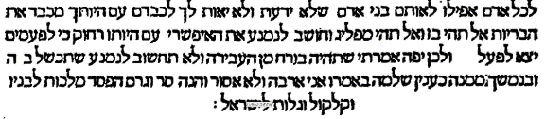
8) יעב"ץ
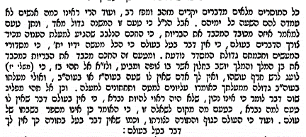

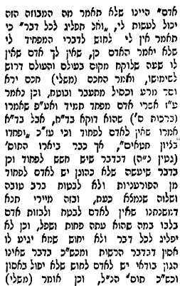
9) עבודת ישראל
10) שפת אמת
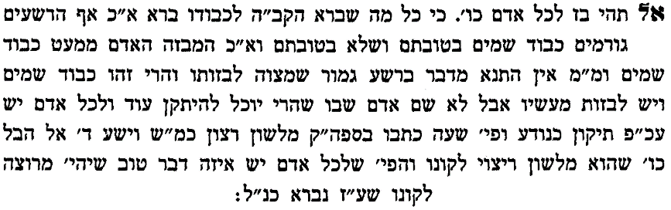
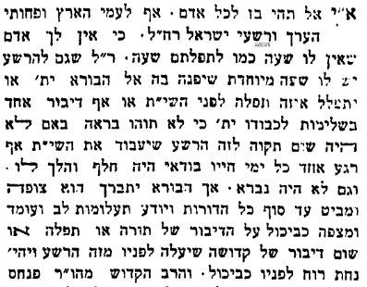

11) רוח חיים
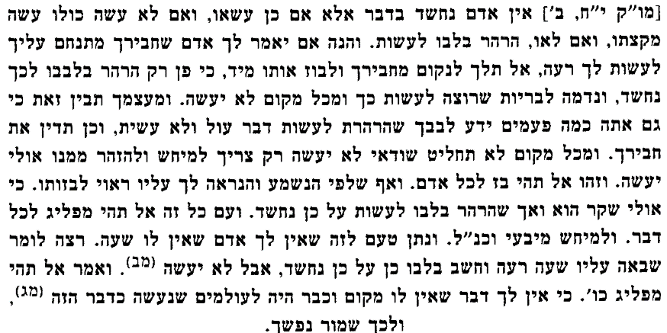

12) דרך חיים על אבות פרק ד
הוא היה אומר וכו'. מפני שבן עזאי אמר הוי רץ למצוה קלה ובורח מן העבירה שמצוה גוררת מצוה, ובזה למדנו שכל מצוה ומצוה דבר מיוחד בפני עצמו, שאם היו שתי מצות האחת כמו האחרת לא שייך שתהא מצוה אחת גוררת אחרת, לפי הטעם אשר אמרנו שמצוה גוררת מצוה כי אין דבר אחד נחלק לשנים וכל המצות הם דבר אחד ולכך המצוה האחת גוררת האחרת, שזה דוקא שייך רק כאשר כל מצוה בפני עצמו ומתחברים ביחד, אבל אם האחת כמו האחרת אין אחת חצי דבר, ולפיכך אי אפשר לומר רק שכל מצוה ומצוה הוא דבר מיוחד ומ"מ הם מתחברים ביחד, וכאשר הוא מקיים מצוה אחת נחשב כמו דבר אחד שנחלק ולכך מצוה אחת גוררת אחרת, ומזה תדע כי כל מצוה יש לה מקום בפני עצמה. ודבר זה למעלת המצוה שכל מצוה יש לה ענין מיוחד, ולפיכך החזיק דבריו להביא ראיה, וסמך אחריו כמו שזה הוא במצות כך הוא בבני אדם ובכל הנבראים בעולם שיש להם דבר זה בעצמו כי יש לכל אחד מקום מיוחד, לכך אמר אל תהי בז לכל אדם, לומר כי אדם זה אינו נחשב לכלום והוא נחשב דבר מיותר בעולם ואין לו חלק בעולם כלל, וכן אל תהי מפליג לכל דבר והם שאר דברים שהם נבראים בעולם שבא האדם להרחיקו ולהפליגו שאינו נחשב ממציאות עולם הזה. דבר זה אל יעשה שאין לך אדם שאין לו שעה, כלומר שיש לכל אדם שעה מיוחדת אע"ג שמצאנו בן גילו היינו שהם קרובים במזל, אבל בודאי יש לכל אחד ואחד מזל בפני עצמו. כי אי אפשר שיהיה לשני בני אדם מזל אחד לגמרי, שאף שתי שערות אינם יונקים מגומא אחת כ"ש שאין שני בני אדם יש להם מזל אחד, ומאחר שיש לכל אחד ואחד מזל בפני עצמו מה שאין לאחר הרי הוא ממציאות העולם שהרי העולם הוא מסודר תחת המזל, ובמה שיש לכל אדם מזל בפני עצמו הרי כל אחד ואחד נחשב ממציאות העולם ומשלים את העולם עד שמצד כל בני אדם שהם בעולם העולם שלם. ודבר זה דומה למצות התורה שכל מצות התורה הם משלימים לתורה אחת וכל התורה הוא מושכל אחד שלם בלי חסרון ובלי גרעון, וכן כל אדם שברא הקדוש ברוך הוא על האדמה כל אחד משלים העולם. ואמר ואין לך דבר שאין לו מקום דבר זה אמר כנגד שאר דברים שהם מסודרים בעולם. ומפני כי האדם בפרט יש לו מזל וכדאיתא בפרק קמא דב"ק (ב', ב') שאני אדם דאית ליה מזל ולכך אמר אין לך האדם שאין לו שעה היינו מזל, ושאר הדברים שהם בעולם כולם יש להם מקום שהם מסודרים מן הש"י כל אחד על מקומו. ואל האדם שייך בז מפני כי אצל האדם שייך כבוד, ולכך אמר שאל תהא בז לכל אדם לנהוג בו הפך הכבוד ואצל שאר דבר שייך הרחקה ודבר זה מבואר:

13) מדרש שמואל
ואפשר עוד לפרש שאמר אל תהי בז לכל אדם כנגד מ"ש ובורח מן העבירה הקלה כי זו היא קלה להכשל בה כי לעולם האדם נראה בעיניו שחבירו פחות ממנו ולכך מבזה אותו ועבירה שהיא קלה בעיני האדם גוררת כל שאר עבירות שבתורה כי כמו שבואהבת לרעך כמוך תלויה כל התורה כלה כן המבזה הוא מבטל כל התורה כלה וכנגדן אמר אל תהי בז וכו' וכנגד הוי רץ למצוה קלה אמר ואל תהי מפליג לכל דבר כלומר שאם באה דבר מצוה לידך אל תפליגנה ותרחיקנה ממך רק החזק בה אל תרף תצר כי היא חייך ואל זה כוון דהמע"ה בפסוק עת לעשות לה' הפרו תורתך כלומר אותם שמפליגין ומרחיקין דבר המצוה באמרם הן עוד היום גדול ועדיין יש שהות ועת לעשות לה' האנשים האלה הפרו תורתך כי אין ראוי לדחות המצוה לכשיפנה שמא לא יפנה ונתן טעם לשתי אזהרות אלו לראשונה אמר שאין לך אדם שאין לו שעה ואולי תבא שעה שתבא לידו כי גלגל הוא שחוזר בעולם. ולשנית אמר שאין לך דבר שאין לו מקום ומי יודע אם לעת כזאת הגיע זמנה של מצוה זו אם יעבור זמנה ומקומה אפשר ששוב לא תזדמן לידך ולכן אל תהי מפליג לכל דבר רק הוי רץ למצוה קלה:
ורבינו יונה ז"ל פירש אותו על ענין הדבור שלא תאמר רחוק הוא שיבא עלי היזק מדבור זה עכ"ל. ואפשר לפרש מה שאמר שאין לך דבר שאין לו מקום על ענין הדבור כי כל דבר ודבר שיוצא מפיו של אדם הוא עולה ובוקע כל הרקיעים עד שעולה לפניו ית' ואותו הבל היוצא מן הפה מקומו הוא מעלה ושם הוא עושה רושם, וכן שמעתי פי' נאה בפסוק לא יחל דברו ככל היוצא מפיו יעשה כלומר לא יעשה דברו חולין לדבר בדברי נבלות או ליצנות וכיוצא לפי שבכל היוצא מפיו יעשה רושם למעלה אם טוב ואם רע ...

14) לב אבות

